Velikonoční turnaj v badmintonu 16.4.2006 v M.Knínicích

Kníničtí sportovci dbají na tradice a tak dnes již nepřekvapí sportovní veřejnost skutečnost, že Velikonoční neděle je několik let zasvěcena badmintonu v podobě turnaje pod názvem Miňon Cup.
Ten letošní byl v pořadí již VII. ročníkem a byl poprvé pořádán jako přebor sokolské župy Pernštejnské.
Velikonoční turnaj přilákal na síť s badmintonovou pálkou a opeřeným míčkem celkem 14 hráčů a hráček z Brna, Lomničky a domácího pořadatelského oddílu.
Hráči byli rozděleni do kvalifikační skupiny ze které postupovali nejlepší spolu s nasazenými do osmičlenné skupiny finálové.
Soutěže čtyřher se zúčastnilo šest dvojic, které spolu hrály systémem každý s každým.
Všichni zúčastnění si odnesli díky štědrosti sponzorů kromě příjemně stráveného Velikonočního sportovního odpoledne i velmi hodnotné věcné ceny.

D V O U H R Y : Č T Y Ř H R Y :
1. Pleskač Patrik 1. Pleskač Patrik - Hledík Ivoš
2. Hebelka Tomáš 2. Hebelka Tomáš - Veselý Zdeněk
3. Kšica Martin 3. Dvořák František - Hanák Jiří
4. Pleskač Ladislav 4. Hledíková Ivana - Staněk Tomáš
5. Gabriel Jiří 5. Pleskač Miroslav - Gabriel Jiří
6. Hanák Jiří 6. Pleskač Ladislav - Kšicová Hanka
7. Staněk Tomáš
8. Hledík Ivoš
9. Hnízdil Aleš
10. Veselý Zdeněk
11. Kšicová Hanka
12. Duda Antonín
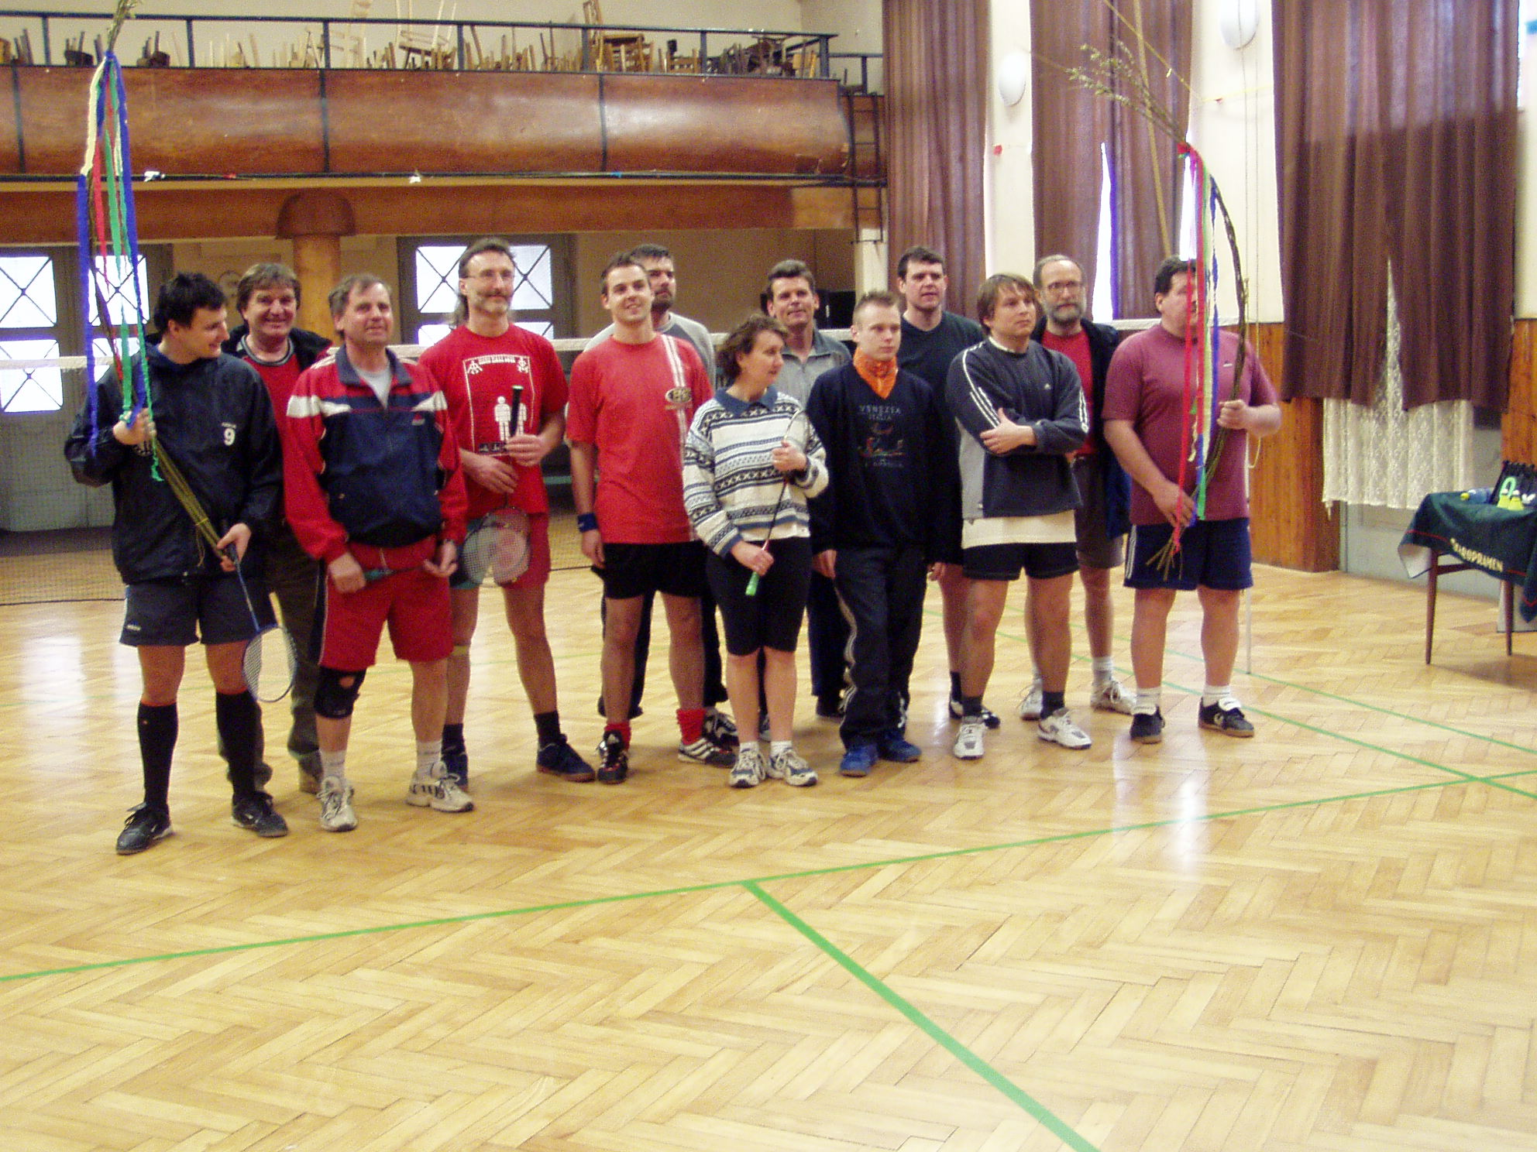

Libor Vojanec

